**ЭМОЦИОНАЛЬНАЯ СФЕРА ДЕТЕЙ**

**С НАРУШЕНИЯМИ ЗРЕНИЯ**

Становление личности ребенка не может рассматриваться в отрыве от общества, в котором он живет, от системы сложившихся отношений, от общения с другими людьми. Природа межличностных отношений, в которых находится ребенок, влияет на его развитие, воспитание, формирование его личности. Именно в межличностных отношениях проявляются индивидуальные качества ребенка как личности - эмоциональные и волевые свойства, интеллектуальные возможности, усвоенные нормы и правила поведения.

Специальные исследования таких отечественных ученых как **Л.И. Божович, Л.С. Выготский, А.В. Запорожец, А.Р. Лурия, Д.Б. Эльконин** и др., свидетельствуют о том, что психическое здоровье ребенка определяется его эмоциональным благополучием. Среди эмоций детей нередко существенное место занимают не только положительные, но и отрицательные эмоции, негативно влияющие как на общий психологический настрой ребенка, так и на его деятельность, в том числе учебную.

*Отрицательные эмоциональные состояния понижают жизненный тонус личности и являются причиной возникновения эмоциональной отстраненности человека, характеризующейся разрывом межличностных отношений.* Исследователями отмечается, что в последние годы становиться все больше детей с нарушениями психоэмоционального развития, к которым относятся эмоциональная неустойчивость, враждебность, агрессивность, тревожность, что приводит к трудностям во взаимоотношениях с окружающими.

В современных условиях наблюдается увеличение количества детей, имеющих различные зрительные нарушения. Недостатки зрительного восприятия приводят к формированию нечетких, неясных образов и представлений, отрицательно влияют на развитие мыслительных операций (синтез, анализ, сравнение, обобщение и пр.), что ведет к затруднениям при обучении детей в школе, усвоению учебного материала. Также данные исследований показывают, что нарушение зрения значительно сужая сферу чувственного познания, влияет на общие качества эмоций и чувств, их значение для жизнедеятельности. Нарушение зрения детей влияет и на формирование личностных качествах человека. Часто дети чувствуют себя обреченными и бесполезными, а это угнетенное состояние приводит к замедлению интеллектуального роста. Тифлопсихологами подчеркивается, что одна из основных причин развития негативных эмоций и чувств (отсутствие чувства долга, эгоизм, отсутствие чувства нового, чувство враждебности, негативизм) заключается в неадекватном воспитании (гиперопека) и отношений к незрячему ребенку.

**Н.Н. Будай** в дифференциации детей без нарушений зрения и слуха и с нарушениями отмечает, что дети с нарушениями зрения имеют следующую специфику: у детей отмечается повышенный личностный уровень тревожности,  дети имеют слабо развитую эмоционально-волевую сферу, плохо соотносят эмоцию с выражением мимики,  недостаточно компетентны в проявлении эмоций,  слабо понимают мимические проявления эмоций других людей,   недостаточная или слабо развитая рефлексия.

*В психологической литературе выделятся следующие особенности эмоциональной сферы детей с нарушением зрения:*

 1. Представление о жестах находятся на низком уровне. Вследствие снижения остроты зрения они пользуются жестами в случаях уточнения информации, указания направления действия, то есть в качестве вспомогательного средства. Спонтанно, на основе подражания жесты без словесных обозначений усваиваются и используются детьми очень медленно и некачественно, что указывает на возможность и необходимость обучения детей жестам.

2. У детей с нарушением зрения наблюдается бедность мимики. Выражение эмоций и определение их модальностей у таких детей находящихся на более низком уровне, чем у нормально видящих сверстников. Это свидетельствует о том, что они имеют малый чувствительный опыт переживания эмоциональных состояний. У них наблюдается амимичность лица, отсутствие ощущений выразительных движений.

3. Дошкольники с неполноценным зрением, плохо ориентируясь в элементах выразительных движений тела и не умея использовать крупную моторику для выражения своего настроения, своих желаний, не обращают внимания на пантомимику других людей. Они видят в движениях и позах лишь практические действия, направленные на выполнении какой-либо деятельности.

**Е. П. Ермаков** рассматривая понятие эмоционального неблагополучия ребенка с нарушением зрения, определяет его как отрицательное самочувствие в различных социальных ситуациях. Е. П. Ермаков отмечает, что эмоциональное неблагополучие, связанное с затруднением в общении со сверстниками и другими детьми, может приводить к двум типам поведения.

К первой группе относятся дети с нарушением зрения неуравновешенные, легко возбудимые; безудержность эмоций часто становится причиной дезорганизованности их деятельности. При возникновении конфликтов со сверстниками эмоции данной категории детей часто проявляются в аффектах: вспышках гнева, обиде, нередко сопровождаются слезами, грубостью, драками. Наблюдаются сопутствующие вегетативные изменения: покраснение кожи, усиление потоотделения и т. п. Негативные эмоциональные реакции: быстро вспыхивая, быстро угасают.

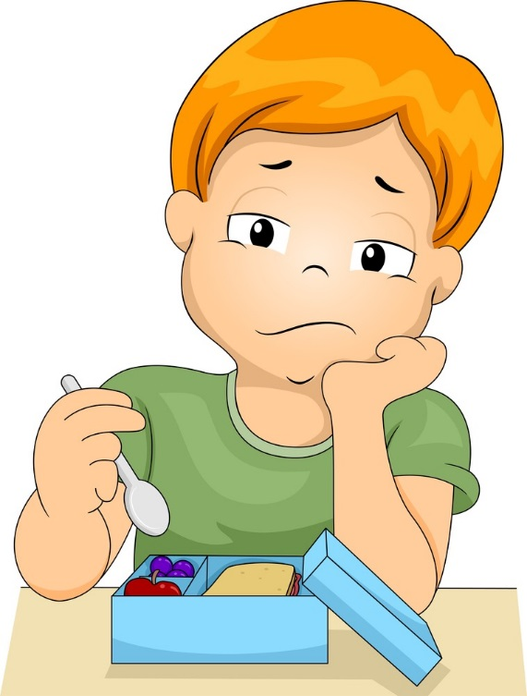

Особенности эмоций и чувств детей с нарушениями зрения

Вторую группу составляют дети с нарушениями зрения с устойчивым негативным отношением к общению. У них обида, недовольство, неприязнь надолго сохраняются в памяти, но при их проявлении дети более сдержанны. Для таких детей характерно обособленность, они избегают общения. Эмоциональное неблагополучие часто сопряжено с нежеланием посещать детский сад, с неудовлетворенностью отношениями с воспитателями или сверстниками.

**Махортова Г.Х.** проведя ряд исследований, сделала вывод, что существует зависимость между характером внутрисемейных отношений и степенью интенсивности эмоциональных переживаний детей. По ее мнению, неудовлетворительный с психологической точки зрения характер внутрисемейных отношений приводит к образованию зон повышенной эмоциональной напряженности, имеющих тенденцию к сохранению, но при этом видоизменяющихся, трансформирующихся, меняющих место локализации в структурах сознания и подсознания. Зоны повышенной и высокой эмоциональной напряженности в свою очередь изменяют ход процесса гармоничного развития ребенка. Результаты ее исследований показывают, что у детей с наличием зон повышенной эмоциональной напряженности имеется трудности в общении со сверстниками, и не только. Они предпочитают одиночество, часто вступают в конфликты, на уроках не собраны и невнимательны.

**Е. Гаспарова** отмечает, что существенной причиной, которая вызывает эмоциональное неблагополучие, являются индивидуальные особенности ребенка, специфика его внутреннего мира: впечатлительность, восприимчивость, ведущие к возникновению страхов.

**А. И. Захаров** полагает, что неоправданно строгая позиция взрослого и неадекватные средства воспитания приводят к перенапряжению нервной системы и создают благоприятную почву для появления страхов. К таким средствам он относит угрозы, суровые или телесные наказания, искусственные ограничения движений, пренебрежение интересами и желаниями ребенка с нарушением зрения и прочее. А. И. Захаров говорит, что постоянное запугивание приводит к тому, что дети становятся бессильными, теряют способность рассуждать, переживают острый эмоциональный дискомфорт.

Многие исследователи отмечают, что у детей с нарушениями зрения наблюдается повышенная тревожность. **И. П. Подласый** обращает внимание на выводы ученых о том, что повышенная тревожность рождает избыточные потребности, то есть защитные механизмы, в которых не нуждается нормально развивающийся ребенок, но которые необходимы тревожному, чтобы уровнять его тревогу с защитой против нее. Автор, выделил общие признаки тревожности у детей с нарушением зрения:

- повышенная возбудимость, напряженность, закрытость;

- страх перед всем новым, необычным;

- неуверенность в себе, заниженная самооценка;

- ожидание неприятностей, неудач;

- стремление выполнить работу как можно лучше, чтобы не ругали;

- безынициативность, пассивность;

- склонность помнить больше плохое, чем хорошее;

- боязнь общения с новыми людьми;

- неумение владеть своими чувствами, нытье, плаксивость.

По мнению психологов, у незрячих значительное место в системе эмоциональных состояний занимают такие эмоции как вина, страх, обида. У большинства они связаны с "социальными страхами" общения с другими людьми, в том числе с представителями другого пола. Исследователи, анализируя отношение детей к своему дефекту говорят о том, что у них наблюдается сравнение себя со зрячими, желание доказать, что они лучше их. В этом же проявляются глубокие внутренние конфликты и неадекватность поведения.

Когда ребенок поступает в школу, то возникает значимое личностное новообразование - внутренняя позиция школьника, которая обеспечивает направленность ребенка на учебу, его эмоционально положительное отношение к школе, стремление соответствовать образцу «хорошего ученика». Если важнейшие потребности ребенка, отражающие позицию школьника, не удовлетворены, он может переживать устойчивое эмоциональное неблагополучие, выражающееся в ожидании постоянного неуспеха в школе, плохого отношения к себе со стороны педагогов и одноклассников, в боязни школы, нежелании посещать ее.

По мнению **Крайниковой Т.А.,** своевременно оказанная психологическая поддержка эмоционального развития школьников способствует формированию эмоциональной регуляции поведения детей, их успешной адаптации к школьной жизни и укреплению психологического и психического здоровья. Такой подход будет стабилизировать эмоциональные состояния детей и их адаптацию в школе.

*Эмоционально-волевая сфера детей формируется с детства. В этом принимают участие семья, дошкольные учреждения, сверстники и общество в целом. Вот поэтому в наших силах сделать всё для того что бы дети имеющие зрительные нарушения чувствовали себя нужными, желанными и любимыми в нашем мире.*



**Список литературы:**

1. Будай Н. Н. Особенности коррекции эмоционально-волевой сферы детей с нарушениями зрения. Источник: <http://nbuday.ru/>.
2. Гаспарова, Е. Эмоции ребенка раннего возраста в игре / Е. Гаспарова // Дошкольное воспитание. – 1981. – № 10. – С. 61-64.
3. Ермаков, В. П. Развитие, обучение и воспитание детей с нарушением зрения / В. П. Ермаков, Г. А. Якунин. – М. : Просвещение, 1990. – 222 с.
4. Захаров, А. И. Как помочь нашим детям избавиться от страха / А. И. Захаров. – СПб. : «Речь», 1995. – 158 с.
5. Крайникова Т.А. Психологическая поддержка эмоционального развития первоклассников на этапе адаптации к школьному обучению.: Автореф. дис. … канд. психол. наук. Ставрополь, 2007.
6. Махортова Г.Х. Зависимость эмоциональных переживаний детей старшего дошкольного и младшего школьного возраста от характера внутрисемейных отношений.: Автореф. дис. … канд. психол. наук. Москва, 2007.
7. Подласый, И. П. Курс лекций по коррекционной педагогике / И. П. Подласый. – М. : ВЛАДОС, 2002. – 352 с.